คู่มือโปรแกรมเมอร์
ระบบจัดการการเรียนการสอนผ่านอินเทอร์เน็ต

1. การทำงานโดยรวมของระบบ
การทำงานของระบบโดยรวมนั้นพิจารณาจากผู้ใช้งานระบบซึ่งสามารถแบ่งออกเป็น 3 กลุ่มด้วยกันคือ ผู้เรียน ผู้สอน และผู้ดูแลระบบ สามารถแสดงการทำงานโดยรวมของระบบจัดการการเรียนการสอนผ่านอินเทอร์เน็ต ได้ดังนี้
1.1 ภาพรวมของผู้เรียนที่กระทำกับระบบ
ในการทำงานของผู้เรียนที่สามารถกระทำกับระบบได้ แสดงดังรูปที่ 1.1 และรูปที่ 1.2

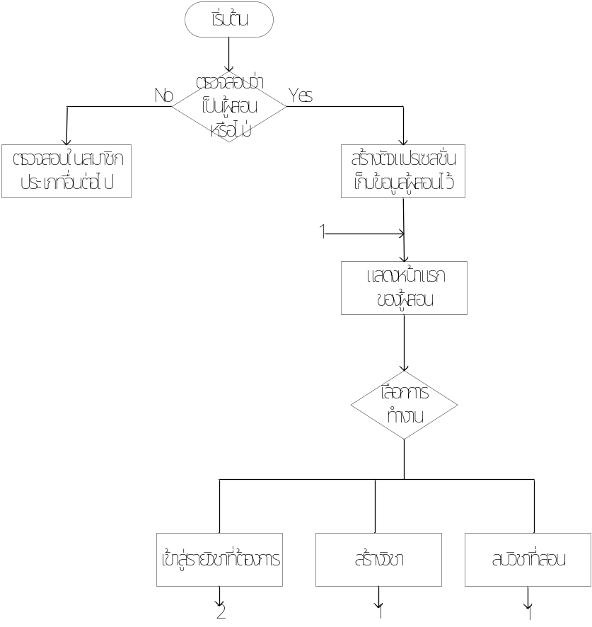

รูปที่ 1.1 แสดงภาพรวมที่ผู้เรียนสามารถกระทำกับระบบ
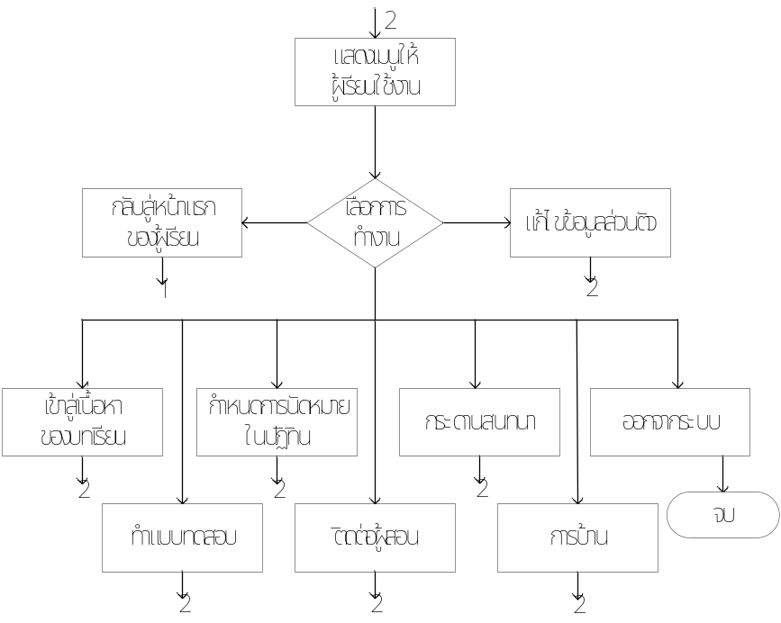
รูปที่ 1.2 แสดงภาพรวมที่ผู้เรียนสามารถกระทำกับระบบ (ต่อ)

1.2 ภาพรวมของผู้สอนที่กระทำกับระบบ
ในการทำงานของผู้เรียนที่สามารถกระทำกับระบบได้ แสดงดังรูปที่ 1.3 และรูปที่ 1.4

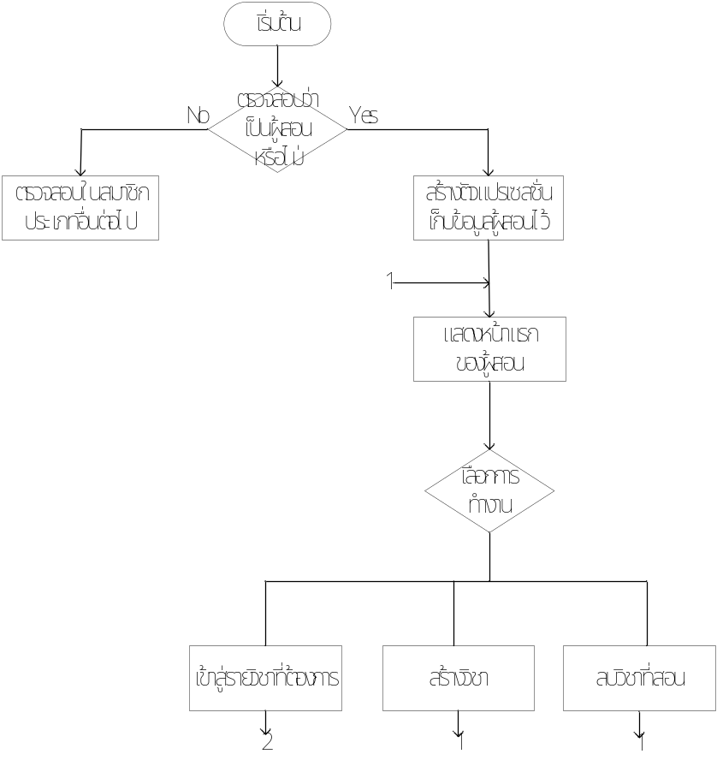
รูปที่ 1.3 แสดงภาพรวมที่ผู้สอนสามารถกระทำกับระบบ
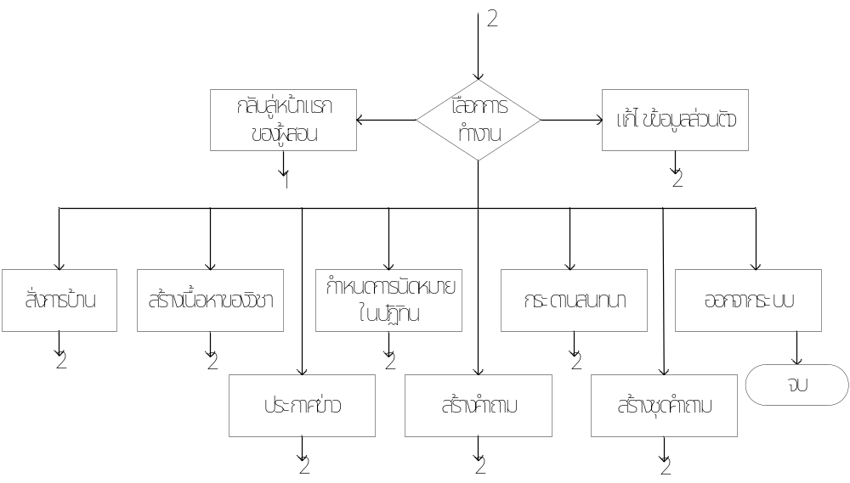
รูปที่ 1.4 แสดงภาพรวมที่ผู้สอนสามารถกระทำกับระบบ (ต่อ)

1.3 ภาพรวมของผู้ดูแลระบบที่กระทำกับระบบ
ในการทำงานของผู้เรียนที่สามารถกระทำกับระบบได้ แสดงดังรูปที่ 1.5

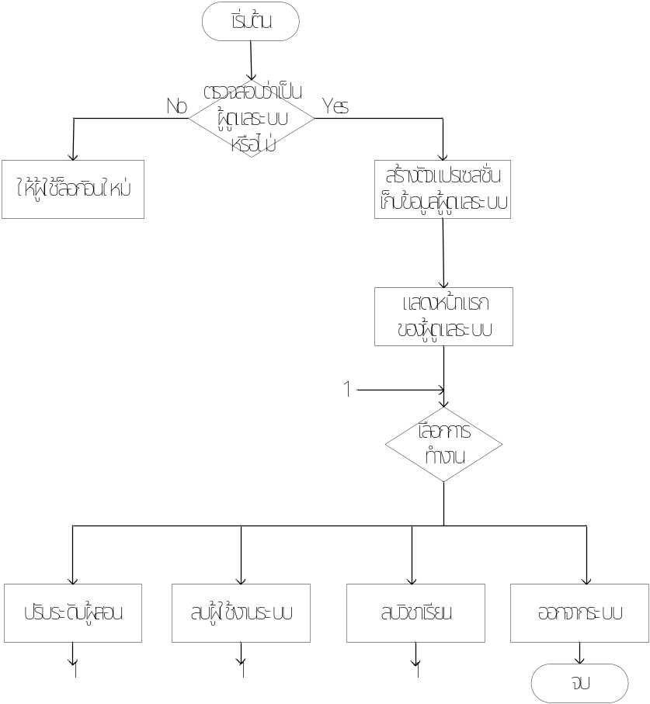
รูปที่ 1.5 แสดงภาพรวมที่ผู้ดูแลสามารถกระทำกับระบบ
2. ไฟล์การทำงานของระบบ
จากขั้นตอนที่แสดงให้เห็นถึงระบบการทำงานที่ผ่านมาข้างต้นนั้นเราได้ทำการเขียนโปรแกรมการทำงานของระบบการเรียนการสอนผ่านอินเทอร์เน็ตเป็นไฟล์สคริปต์พีเอชพี(PHP) ซึ่งมีรายละเอียดของการทำงานในแต่ละไฟล์ดังต่อไปนี้

1. ไฟล์ about.php คือ ไฟล์สคริปต์ที่ทำหน้าที่บอกเกี่ยวกับโครงงานจัดสร้างเพื่ออะไร
2. ไฟล์ add_document_form.php คือ ไฟล์สคริปต์ที่ทำหน้าที่แสดงแบบฟอร์มในการสร้างหัวข้อและเนื้อหาของหัวข้อนั้นๆของแต่ละบทเรียนในรายวิชา
3. ไฟล์ admin.php คือ ไฟล์สคริปต์ที่ทำหน้าที่ในการอัพเดตระดับของผู้สอน การแสดงสมาชิกทั้งผู้สอนและผู้เรียน การแสดงรายวิชาที่มีการเปิดสอนในระบบ การลบสมาชิกออกจากระบบ การลบวิชาที่มีการเปิดสอนอยู่
4. ไฟล์ AdminDelete.php คือ ไฟล์สคริปต์ที่ทำหน้าที่ลบข้อมูลต่างๆของวิชาที่ถูกลบ ทุกโฟล์เดอร์ที่เกี่ยวข้องกับวิชาที่ถูกลบนั้นด้วย
5. ไฟล์ AdminTable.php คือ ไฟล์สคริปต์ที่ทำหน้าที่แสดงหน้าแรก โดยจะเรียกไฟล์การทำงานต่างๆตามหน้าที่ที่ได้รับมาจากไคลเอนต์ จะอ้างถึงไฟล์ admin.php, UpdateLevel.php, NewsDelete.php
6. ไฟล์ AllNews.php คือ ไฟล์สคริปต์ที่ทำหน้าที่แสดงข่าวทั้งหมดที่ได้ประกาศและเก็บไว้ในฐานข้อมูล
7. ไฟล์ calenda.php คือ ไฟล์สคริปต์ที่ทำหน้าที่แสดงตารางนัดหมายพร้อมทั้งให้ผู้ใช้งานระบบกำหนดการนัดหมายของตัวเองไว้ได้
8. ไฟล์ change_pwd.php คือ ไฟล์สคริปต์ที่ทำหน้าที่เปลี่ยนรหัสผ่านโดยมีการตรวจสอบรหัสผ่านเก่าว่าถูกต้องหรือไม่ ก่อนที่จะทำการเปลี่ยนแปลงรหัสผ่านเก่าเป็นรหัสใหม่
9. ไฟล์ check_quiz.php คือ ไฟล์สคริปต์ที่ทำหน้าที่ตรวจคำตอบพร้อมทั้งคำนวณคะแนนที่ได้เมื่อผู้เรียนทำแบบทดสอบ
10. ไฟล์ ChkErr.inc.php คือ ไฟล์สคริปต์ที่ทำหน้าที่ตรวจสอบสตริงว่าเป็นช่องว่างหรือไม่ รับค่า 2 ค่าจะแสดงการแจ้งเตือนโดยรับค่าที่ต้องการให้แสดงเข้ามาด้วย และยังทำหน้าที่แสดงการแจ้งเตือนการทำงานผิดพลาดตามที่ต้องการให้แสดงจากฟังก์ชั่นการทำงานของ ShowErr($message) โดยมีการรับข้อความเข้ามาแสดงผลตามที่ต้องการ
11. ไฟล์ ChkUser.php คือ ไฟล์สคริปต์ที่ทำหน้าที่ตรวจสอบตัวแปร username ที่รับค่ามาจากการตั้งตัวแปร username เพื่อใช้เข้าระบบว่ามีผู้อื่นได้ใช้งานอยู่แล้วหรือไม่
12. ไฟล์ config.inc.php คือ ไฟล์สคริปต์ที่ทำหน้าที่เป็นตัวติดต่อกับฐานข้อมูลเหมือนไฟล์ connectDB.php แต่ไฟล์นี้จะเป็นที่รวมฟังก์ชั่นการทำงานต่างๆของอีกหลายๆไฟล์ไว้ อย่างเช่น ไฟล์ ChKUser.php เป็นต้น
13. ไฟล์ connectDB.php คือ ไฟล์สคริปต์ที่ทำหน้าที่ติดต่อฐานข้อมูล
14. ไฟล์ Course1.php คือ ไฟล์สคริปต์ที่ทำหน้าที่แสดงเมนูหลักเกี่ยวกับคณะสาขาที่มีการเปิดวิชาซึ่งจะเป็นไฟล์ที่เรียกใช้งานไฟล์ SelectName.php กับ DetailCourse.php เพื่อทำงานอีกทีหนึ่ง
15. ไฟล์ course_content.php คือ ไฟล์สคริปต์ที่ทำหน้าที่แสดงว่าภายในวิชาที่เปิดสอนนั้นประกอบไปด้วยบทเรียนใดบ้างสำหรับให้ผู้สอนตรวจสอบและแก้ไขเนื้อหาวิชาของตนเอง
16. ไฟล์ course_detail.php คือ ไฟล์สคริปต์ที่ทำหน้าที่แสดงรายละเอียดของวิชาที่เปิดสอน
17. ไฟล์ CreateDB.php คือ ไฟล์สคริปต์ที่ทำหน้าที่สร้างฐานข้อมูลที่ใช้ในระบบทั้งหมด
18. ไฟล์ date.php คือ ไฟล์สคริปต์ที่ทำหน้าที่แสดงปฏิทิน
19. ไฟล์ del_chapter.php คือ ไฟล์สคริปต์ที่ทำหน้าที่ลบบทเรียนที่เลือกตามรหัสของบทเรียนที่ส่งมาให้
20. ไฟล์ del_course.php คือ ไฟล์สคริปต์ที่ทำหน้าที่ลบรายวิชาที่เลือกตามรหัสวิชาที่ส่งมาให้
21. ไฟล์ DetailCourse.php คือ ไฟล์สคริปต์ที่ทำหน้าที่แสดงรายละเอียดของคณะสาขาว่ามีการเปิดวิชาทั้งหมดเท่าไรซึ่งจะทำงานรวมกับไฟล์ Course.php ที่เป็นตัวเรียกการทำงาน
22. ไฟล์ Discussion.php คือ ไฟล์สคริปต์ที่ทำหน้าที่แสดงรายละเอียดของกระทู้และคำตอบ โดยคำตอบที่แสดงนั้นจะได้รับมาจากผู้ที่เข้ามาตอบกระทู้ในหัวข้อนั้นๆ
23. ไฟล์ edit_document_form.php คือ ไฟล์สคริปต์ที่ทำหน้าที่แสดงฟอร์มการแก้ไขเอกสารที่เป็นเอชทีเอ็มแอล (HTML) สำหรับผู้สอน
24. ไฟล์ EnterCourse.php คือ ไฟล์สคริปต์ที่ทำหน้าที่แสดงรายละเอียดของวิชาเรียนนั้นว่ามีกี่บท แต่ละบทมีรายละเอียดอะไรบ้างและแสดงการเข้าเรียนของแต่ละบท
25. ไฟล์ Frm_ChkUser.php คือ ไฟล์สคริปต์ที่ทำหน้าที่แสดงแบบฟอร์มรับค่า username ส่งไปตรวจสอบที่ไฟล์ ChkUser.php เพื่อตรวจสอบกับฐานข้อมูลว่ามี username นี้มีการใช้งานหรือไม่
26. ไฟล์ Frm_InsStu.php คือ ไฟล์สคริปต์ที่ทำหน้าที่แสดงแบบฟอร์มรับค่าในการสมัครสมาชิกของผู้เรียนเพื่อนำไปเก็บไว้ในฐานข้อมูล
27. ไฟล์ Frm_InsTea.php คือ ไฟล์สคริปต์ที่ทำหน้าที่แสดงแบบฟอร์มรับค่าในการสมัครสมาชิกของผู้สอนเพื่อนำไปเก็บไว้ในฐานข้อมูล
28. ไฟล์ FrmAsk.php คือ ไฟล์สคริปต์ที่ทำหน้าที่แสดงแบบฟอร์มการรับค่าที่เป็นคำตอบเพื่อใช้ในการตรวจสอบกับคำตอบที่ได้เก็บไว้กับทางระบบตั้งแต่สมัครสมาชิก
29. ไฟล์ Frmchange_pwd.php คือ ไฟล์สคริปต์ที่ทำหน้าที่แสดงแบบฟอร์มการรับค่าของรหัสผ่านเพื่อนำไปแก้รหัสผ่านเก่าให้เป็นรหัสใหม่
30. ไฟล์ FrmRePw.php คือ ไฟล์สคริปต์ที่ทำหน้าที่แสดงแบบฟอร์มเพื่อรับค่า username เอาไปตรวจสอบ หาคำถามมาแสดงในไฟล์ FrmAsk.php
31. ไฟล์ FrmSearch.php คือ ไฟล์สคริปต์ที่ทำหน้าที่แสดงแบบฟอร์มในการรับค่าต่างๆที่ใช้ในการค้นหาข้อมูลจากทางระบบ
32. ไฟล์ FrmStu.php คือ ไฟล์สคริปต์ที่ทำหน้าที่แสดงข้อมูลของผู้เรียนเมื่อล็อกอินเข้าระบบและเรียกการทำงานของไฟล์ StuCourse.php
33. ไฟล์ FrmStu_Update.php คือ ไฟล์สคริปต์ที่ทำหน้าที่แสดงแบบฟอร์มและข้อมูลของผู้เรียนที่ได้ให้ไว้เมื่อทำการสมัครสมาชิกกับทางระบบ
34. ไฟล์ FrmTea.php คือ ไฟล์สคริปต์ที่ทำหน้าที่แสดงข้อมูลของผู้สอนเมื่อล็อกอินเข้าระบบและเรียกการทำงานของไฟล์ show_course.php
35. ไฟล์ FrmTea_Update.php คือ ไฟล์สคริปต์ที่ทำหน้าที่แสดงแบบฟอร์มและข้อมูลของผู้เรียนที่ให้ไว้เมื่อทำการสมัครสมาชิกกับทางระบบ
36. ไฟล์ GenHtml.php คือ ไฟล์สคริปต์ที่ทำหน้าที่จัดเรียงข้อมูลให้อยู่ในรูปของเอกสาร HTML รวมถึงการสร้างโครงร่าง และรูปลักษณ์ของตัวเว็บบอร์ด
37. ไฟล์ Headline.php คือไฟล์สคริปต์ที่ทำหน้าที่แสดงหัวข้อข่าวทั้งหมดและแสดงหัวข้อข่าวที่แสดงในหน้าแรกด้วย
38. ไฟล์ homework.php คือไฟล์สคริปต์ที่ทำหน้าที่ให้บริการแก่ผู้สอนในการสั่งการบ้านสำหรับแต่ละรายวิชาของผู้สอนคนนั้นๆแล้วเก็บบันทึกไว้ในฐานข้อมูล
39. ไฟล์ index.php คือไฟล์สคริปต์ที่ทำหน้าที่แสดงหน้าแรกสำหรับล็อกอินพร้อมทั้งแสดงข่าวสารที่ประกาศไว้ในระบบ
40. ไฟล์ insert_chapter.php คือไฟล์สคริปต์ที่ทำหน้าที่เก็บบันทึกข้อมูลของบทเรียนของรายวิชาต่างๆพร้อมทั้งเนื้อหาของบทเรียนเอาไว้ในฐานข้อมูลโดยมีตารางชื่อ chapters
41. ไฟล์ insert_chapter_form.php คือไฟล์สคริปต์ที่ทำหน้าที่แสดงฟอร์มสำหรับให้ผู้สอนสร้างบทเรียนพร้อมทั้งเนื้อหารวมถึงรายละเอียดของบทเรียนแล้วส่งค่าไปยังไฟล์ insert_chapter.php
42. ไฟล์ insert_course.php คือไฟล์สคริปต์ที่ทำหน้าที่เก็บบันทึกข้อมูลรายวิชาที่เปิดสอนของผู้สอนแต่ละคนเอาไว้ในฐานข้อมูล
43. ไฟล์ insert_date.php คือไฟล์สคริปต์ที่ทำหน้าที่เก็บบันทึกการนัดหมายของสมาชิกแต่ละคนเอาไว้ในฐานข้อมูลโดยที่จะมีหมายเลขสมาชิกและวันที่ทำการนัดหมายนั้นกำกับเอาไว้ด้วย
44. ไฟล์ insert_form.php คือไฟล์สคริปต์ที่ทำหน้าที่แสดงฟอร์มสำหรับการเปิดรายวิชาของผู้สอนแล้วส่งค่าไปยังไฟล์ insert_course.php
45. ไฟล์ InsMember.php คือไฟล์สคริปต์ที่ทำหน้าที่รับข้อมูลมาจากแบบฟอร์มอีกทีหนึ่งซึ่งจะทำการเรียกไฟล์ mail.php ให้ทำงานเพื่อส่งเมล์ไปตามอีเมล์ที่ได้รับมาจากฟอร์มและนำข้อมูลที่รับมาทั้งหมดบันทึกลงฐานข้อมูล
46. ไฟล์ keep_question.php คือไฟล์สคริปต์ที่ทำหน้าที่เก็บคำถามที่ส่งมาจากไฟล์ make_question.php ไว้ในฐานข้อมูลโดยแยกตามชนิดของคำถาม
47. ไฟล์ Learn.php คือไฟล์สคริปต์ที่ทำหน้าที่บันทึกเวลาเข้าเรียนครั้งสุดท้ายในแต่ละบทเรียนของผู้เรียน
48. ไฟล์ Login.php คือไฟล์สคริปต์ที่ทำหน้าที่ตรวจสอบการล็อกอินของสมาชิกว่ามีชื่อและรหัสผ่านถูกต้องตามที่เก็บไว้ในฐานข้อมูลหรือไม่ เมื่อถูกต้องจะทำการสร้างเซสซั่นทำการเก็บข้อมูลไว้
49. ไฟล์ mail.php คือไฟล์สคริปต์ที่ทำหน้าที่ในการส่งเมล์ไปตามอีเมล์ที่รับมาจากแบบฟอร์มการสมัครสมาชิกซึ่งทำงานโดยถูกเรียกจากไฟล์ InsMember.php
50. ไฟล์ make_question.php คือ ไฟล์สคริปต์ที่ทำหน้าที่ให้บริการแก่ผู้สอนสร้างคำถามโดยมีชนิดของคำถามให้เลือกว่าจะเป็นแบบถูกผิดหรือแบบตัวเลือก และสร้างคำตอบพร้อมเฉลยคำถามนั้นหลังจากนั้นจะทำการส่งคำถามพร้อมกับเฉลยไปยังไฟล์ keep_question.php เพื่อบันทึกลงคลังข้อสอบของรายวิชานั้น
51. ไฟล์ MeansUse.php คือ ไฟล์สคริปต์ที่ทำหน้าที่ในการแสดงการใช้งานระบบว่าสามารถใช้งานได้อย่างไรบ้าง
52. ไฟล์ NewDiscuss.php คือ ไฟล์สคริปต์ที่ทำหน้าที่สร้างกระทู้ใหม่และนำกระทู้เก็บลงในฐานข้อมูล
53. ไฟล์ News.php คือไฟล์สคริปต์ที่ทำหน้าที่ตรวจสอบการล็อกอินในการประกาศข่าวว่ามีสถานะที่จะสามารถประกาศข่าวได้หรือไม่
54. ไฟล์ NewsDelete.php คือ ไฟล์สคริปต์ที่ทำหน้าที่แสดงข่าวทั้งหมดและจัดการลบข้อมูลทั้งหมดออกจากฐานข้อมูลเมื่อหัวข้อข่าวนั้นถูกลบ
55. ไฟล์ questionnaire.php คือไฟล์สคริปต์ที่ทำหน้าที่แสดงแบบประเมินผลผู้สอนโดยผู้เรียนเพื่อให้ผู้เรียนทำการประเมินผลรายวิชาแล้วส่งผลการประเมินที่ได้ไปบันทึกเก็บไว้ในฐานข้อมูล
56. ไฟล์ questionlib.php คือไฟล์สคริปต์ที่ทำหน้าที่แสดงจำนวนข้อสอบของแต่ละชนิดที่มีอยู่ในคลังข้อสอบของรายวิชานั้นๆ
57. ไฟล์ quiz.php คือไฟล์สคริปต์ที่ทำหน้าที่แสดงจำนวนคำถามของแต่ละชนิดข้อสอบของแต่ละบทเรียนพร้อมทั้งให้ผู้สอนกำหนดจำนวนคำถามของแต่ละชนิดข้อสอบของแต่ละบทเรียนได้ด้วย
58. ไฟล์ RegisCourse.php คือไฟล์สคริปต์ที่ทำหน้าที่รับข้อมูลจากการลงทะเบียนและทำการตรวจสอบว่ามีการลงทะเบียนวิชานี้แล้วหรือไม่ ถ้าไม่จะนำเก็บบันทึกลงฐานข้อมูล
59. ไฟล์ ReHome.php คือไฟล์สคริปต์ที่ทำหน้าที่ในการจัดการกับตัวแปรเซสชั่นโดยการทำลายทิ้ง
60. ไฟล์ ReplyDiscuss.php คือไฟล์สคริปต์ที่ทำหน้าที่เพิ่มคำตอบลงในฐานข้อมูล
61. ไฟล์ RePw.php คือไฟล์สคริปต์ที่ทำหน้าที่รับค่า username มาจากฟอร์มของไฟล์ FrmRePw.php เพื่อมาค้นว่ามี username นี้หรือไม่ ถ้ามีจะทำการสร้างตัวแปรเซสชั่นเพื่อข้อมูลที่ใช้ในการตรวจสอบเพื่อแสดง username และ password ในการเข้าระบบ
62. ไฟล์ S_homework.php คือไฟล์สคริปต์ที่ทำหน้าที่แสดงการบ้านและกำหนดส่งที่ผู้สอนได้กำหนดไว้ของแต่ละรายวิชา
63. ไฟล์ S_questionlib.php คือไฟล์สคริปต์ที่ทำหน้าที่แสดงจำนวนของคำถามแต่ละชนิดในแต่ละบทเรียนที่ผู้สอนได้กำหนดไว้พร้อมทั้งแสดงว่าผู้เรียนทำการสอบผ่าไปแล้วหรือยังเพื่อให้ผู้เรียนเลือกทำแบบทดสอบที่ยังไม่ผ่านได้
64. ไฟล์ S_quiz.php คือไฟล์สคริปต์ที่ทำหน้าที่แสดงคำถามที่ได้จากการสุ่มขึ้นมาแบบไม่มีข้อซ้ำเพื่อให้ผู้เรียนตอบโดยจะทำการสุ่มคำถามมาจากคลังข้อสอบที่ผู้สอนได้สร้างคำถามเก็บเอาไว้เป็นจำนวนข้อเท่ากับที่ผู้สอนกำหนดไว้ในแต่ละบท
65. ไฟล์ S_show_document.php คือไฟล์สคริปต์ที่ทำหน้าที่แสดงรายละเอียดของเนื้อหาของบทเรียนให้แก่ผู้เรียนทรามโดยจะแสดงตามชื่อของหัวข้อที่ส่งมาจากไฟล์ S_show_subject.php
66. ไฟล์ S_show_file_upload.php คือไฟล์สคริปต์ที่ทำหน้าที่แสดงรายชื่อของไฟล์สื่อการสอนที่ผู้สอนทำการอับโหลดมาเก็บไว้โดยจะทำการค้นหาไฟล์สื่อการสอนนี้จากฐานข้อมูลตามชื่อของบทเรียนที่ส่งมาจากไฟล์ EnterCourse.php
67. ไฟล์ S_show_subject.php คือไฟล์สคริปต์ที่ทำหน้าที่แสดงหัวข้อที่มีอยู่ในบทเรียนนั้นๆออกมาให้ผู้เรียนเลือกตามชื่อของบทเรียนที่ส่งมาจากไฟล์ EnterCourse.php
68. ไฟล์ save_quiz.php คือไฟล์สคริปต์ที่ทำหน้าที่เก็บบันทึกจำนวนและชนิดของข้อสอบในแต่ละบทเอาไว้ในฐานข้อมูลตามรายวิชาและเนื้อหาของบทเรียน
69. ไฟล์ Search.php คือไฟล์สคริปต์ที่ทำหน้าที่รับค่าจาก FrmSearch.php มาทำการค้นหาข้อมูลจากฐานข้อมูลตามที่ได้รับค่ามา
70. ไฟล์ SearchUse.php คือไฟล์สคริปต์ที่ทำหน้าที่แสดงวิธีการใช้งานการค้นหาข้อมูลซึ่งจะทำงานรวมกับไฟล์ FrmSearch.php
71. ไฟล์ SelectCourse.php คือไฟล์สคริปต์ที่ทำหน้าที่เหมือนกับไฟล์ Course1.php แตกต่างตรงที่เรียกใช้ไฟล์ต่างกัน คือ จะเรียกใช้งานไฟล์ ShowCourse.php แทน
72. ไฟล์ SelectName.php คือไฟล์สคริปต์ที่ทำหน้าที่แสดงชื่อวิชาที่มีการเปิดสอนอยู่ในระบบตามคณะ สาขา นั้นๆ
73. ไฟล์ show_courses.php คือ ไฟล์สคริปต์ที่ทำหน้าที่แสดงรายชื่อวิชาของผู้สอนที่ได้ทำการเปิดสอน โดยจะทำการค้นหารายชื่อวิชาของผู้สอนที่ทำการล็อกอินเข้าสู่ระบบจากรหัสสมาชิกของผู้สอนนั้นๆ
74. ไฟล์ show_document.php คือไฟล์สคริปต์ที่ทำหน้าที่แสดงเอกสารเนื้อหาของบทเรียนตามแต่ละหัวข้อที่ส่งมาจากไฟล์ show_subject.php
75. ไฟล์ show_file_upload.php คือไฟล์สคริปต์ที่ทำหน้าที่แสดงไฟล์สื่อการสอนที่ผู้สอนทำการอับโหลดมาเก็บไว้โดยแสดงเป็นกลุ่มของแต่ละบทเรียน
76. ไฟล์ show_subject.php คือ ไฟล์สคริปต์ที่ทำหน้าที่แสดงหัวข้อต่างๆที่มีอยู่ในบทเรียนนั้นๆเมื่อคลิกที่ชื่อของหัวข้อที่แสดงไว้นั้นจะสามารถเข้าสู่เนื้อหาของบทเรียนที่เป็นเอกสาร เอชทีเอ็มแอล(HTML)ได้
77. ไฟล์ ShowCourse.php คือไฟล์สคริปต์ที่ทำหน้าที่แสดงรายละเอียดของแต่ละวิชาที่มีการเปิดสอน
78. ไฟล์ ShowPwd.php คือไฟล์สคริปต์ที่ทำหน้าที่แสดง username และ password ที่ใช้ในการล็อกอินเข้าระบบโดยจะแสดงเมื่อมีการตอบคำถามถูกต้อง
79. ไฟล์ StuCourse.php คือไฟล์สคริปต์ที่ทำหน้าที่แสดงรายละเอียดการลงทะเบียนของผู้เรียนว่ามีการลงทะเบียนเรียนวิชาไหนแล้วบ้างซึ่งจะทำงานร่วมกับไฟล์ FrmStu.php
80. ไฟล์ style.php คือไฟล์สคริปต์ที่ทำหน้าที่กำหนดขนาดตัวอักษร สีของตัวอักษร สีของรูปแบบการลิงค์
81. ไฟล์ UpdateAdmin.php คือไฟล์สคริปต์ที่ทำหน้าที่ในการอัพเดตข้อมูลเมื่อผู้ดูแลระบบทำการอัพเดตข้อมูลของผู้สอน
82. ไฟล์ UpdateLevel.php คือไฟล์ที่ทำหน้าที่คำนวณคะแนนรวมที่ได้จากการประเมินผลผู้สอนจากผู้เรียนที่ทำการบันทึกเก็บเอาไว้ในฐานข้อมูลแล้วเปรียบเทียบคะแนนกับเกณฑ์ที่ตั้งไว้ออกมาเป็นระดับของผู้สอนที่สมควรจะปรับขึ้นหรือลงแล้วแสดงรายงานผลออกมาในรูปแบบเอกสาร เอชทีเอ็มแอล
83. ไฟล์ UpdateProfile.php คือไฟล์สคริปต์ที่ทำหน้าที่อัพเดตข้อมูลของสมาชิกทั้งผู้เรียนและผู้สอนซึ่งจะรับข้อมูลมาจากแบบฟอร์มของไฟล์ FrmStu_Update.php และ FrmTea_Update.php
84. ไฟล์ upload_file_form.php คือ ไฟล์ที่ทำหน้าที่แสดงผลแบบฟอร์มสำหรับให้ผู้สอนทำการอับโหลดไฟล์ที่เป็นเนื้อหาของบทเรียนมาเก็บไว้ยังโฟลเดอร์ของผู้สอนตามรหัสรายวิชาของแต่ละบทเรียน
85. ไฟล์ UpPicture.php คือไฟล์สคริปต์ที่ทำหน้าที่ก็อปปี้รูปเก็บไว้ในโฟลเดอร์ Pic_Regis
86. ไฟล์ Vote.php คื่อไฟล์ที่มีหน้าที่รับค่าที่ผู้เรียนทำการประเมินผลรายวิชาที่เรียนจากแบบฟอร์มการประเมินผลผู้สอนแล้วหาผลรวมของคะแนนที่ได้มาบันทึกพร้อมทังข้อมูลดิบที่ผูเรียนทำการประเมินเก็บไว้ในฐานข้อมูล
87. ไฟล์ Webboard.php คือไฟล์สคริปต์ที่ทำหน้าที่เป็นไฟล์หลักในการแสดงหน้าหลักของเว็บบอร์ด และใช้แสดงกระทู้ทั้งหมด
88. ไฟล์ WriterSec.php คือไฟล์สคริปต์ที่ทำหน้าที่แสดงแบบฟอร์มสำหรับการประกาศข่าว

